Tema 6

Tehnici de proiectare a testării Black Box

Pentru fiecare sarcină, trebuie să oferiți o soluție sub forma unei scheme logice care afișează pseudocodul fiecărei sarcini. (vezi lecția 10 :)) Sarcinile fără soluție nu vor fi luate în considerare.

*Rezolvarea problemelor se poate face pe foi de hârtie și fotografiate, sau în orice aplicație de creare diagrame (de exemplu, miro, diagrams.net) și realizate capturi de ecran. Apoi trebuie să plasați fotografiile sau capturile de ecran într-un document text.*

### Sarcina 1.

Afișați pseudocodul de mai jos în formă de schemă logică.

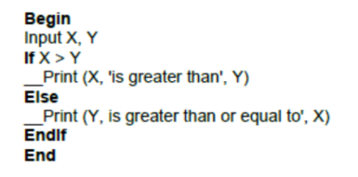

Care este numărul minim de cazuri de testare necesare pentru a garanta o acoperire de 100% statement și 100% decision?

19A. Statement coverage = 3, Decision coverage = 3

B. Statement coverage = 2, Decision coverage = 2

C. Statement coverage = 1, Decision coverage = 2

D. Statement coverage = 2, Decision coverage = 1

### Sarcina 2.

Afișați pseudocodul de mai jos în formă de schemă logică.

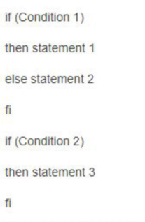

Care este numărul minim de cazuri de testare necesare pentru a garanta o acoperire de 100% path?

A. 1

B. 2

C. 3 =

D. Niciun răspuns nu este corect

### Sarcina 3.

Afișați pseudocodul de mai jos în formă de schemă logică.

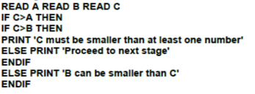

Care este numărul minim de cazuri de testare necesare pentru a garanta o acoperire de 100% statement și 100% decision?

A. 2, 4

B. 3, 2

C. 3, 3

D. 2, 3

### Sarcina 4.

Afișați pseudocodul de mai jos în formă de schemă logică.

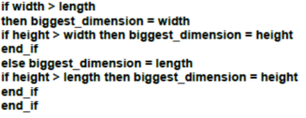

Care este numărul minim de cazuri de testare necesare pentru a garanta 100% decision coverage (acoperire de decizii)?

A. 3

B. 4

C. 1

D. 2

### Sarcina 5.

Dacă zburați în clasa Economy, puteți trece în clasa Business, în special dacă aveți un gold card al companiei aeriene pentru călătorii private. Dacă nu aveți un gold card, puteți fi dat jos dacă avionul este plin sau pierdeți check-in-ul. Toate aceste condiții sunt prezentate în diagrama de mai jos. Vă rugăm să rețineți că toate declarațiile (operatorii) sunt numerotate.

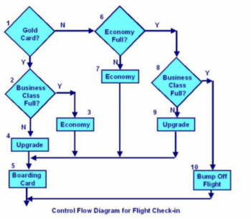

Efectuați 3 teste:

Testul 1 - Deținătorul unui gold card a trecut la clasa Business

Testul 2 - Pasagerul fără un gold card rămâne în clasa Economy

Testul 3 - Pasagerul care este dat jos din avion

Care este statement coverage (acoperirea declarațiilor) a acestor trei teste?

A. 60%

B. 70%

C. 80%

D. 90%

|  |  |  |  |
| --- | --- | --- | --- |
| **Nr.** | **Salar minim ($)** | **Salar maxim ($)** | **Impozit** |
| 1. | 0 | 4000 | 0 |
| 2. | 4001 | 5500 | Max 150 $ |
| 3. | 5501 | 33500 | Max 6310 $ |
| 4. | 33501 | >33501 | Min 6310 $ și 40 cenți |

Avem 4 clase de echivalență:

* (0 - 4000);
* (4001 - 5500)
* (5501 - 33500)
* (33501 - ∞)

Răspunsul corect este d) 5800 $, 28000 $, 32000 $ pentru că valorile se încadrează în a treia clasă de echivalență între 5501 - 33500.

1. Categoriile în funcție de vechime sunt următoarele:

* Mai mult de 0 ani - mai puțin sau egală cu 2 ani => (0,2]
* Mai mult de 2 ani - mai puțin de 5 ani => (2,5)
* Mai mult sau egal cu 5 ani - mai putin de 10 ani => [5,10)
* Mai mult sau egal cu 10 ani => [10,∞)

Avem 4 clase de echivalență așadar numărul minim de teste este 4 (1, 3, 8, 15), câte un test pentru fiecare clasă de echivalență.

1. Avem nevoie de 4 test case-uri pentru fiecare rezoluție de ecran.
2. Clasele de echivalență sunt:

* (0, 1000]
* (1000, 2000]
* (2000, 4000]
* (4000, 6000]
* (6001, ∞)

Valorile limită sunt: 0,1000,1001,2000,2001,4000,4001,6000,6001.

1. În funcție de numărul de puncte obținute, notele pot fi: 1-49=F, 50-59=E, 60-69=D, 70-79=C, 80-89=B, 90-100=A.

5.1. Avem nevoie de minim 9 test case-uri pentru a verifica funcționalitatea, valori invalide și limitele valide: 0, 1, 50, 60, 70, 80, 90, 100, 101.

5.2. Avem nevoie de 14 test case-uri, valori invalide și limitele valide : 0, 1, 49, 50, 59, 60, 69, 70, 79, 80, 89, 90, 100, 101.